1 Цель работы
Знакомство с СУБД PostgreSQL. Установка необходимого ПО. Создание тестовой базы. Изучение основных принципов работы с БД.
2 Теоретические сведения
PostgreSQL – свободная объектно-реляционная СУБД. Данные хранятся в таблицах, связи между таблицами задаются внешними ключами. В работе используются команды CREATE TABLE (создание таблицы), DROP TABLE (удаление таблицы), ALTER TABLE (изменение схемы таблицы), INSERT INTO … VALUES (вставка данных) и SELECT … FROM (выборка данных).
Тип SERIAL – целое число с автоинкрементом: если при вставке не указать значение поля, оно берётся из генератора последовательности. PRIMARY KEY задаёт первичный ключ таблицы, REFERENCES – внешний ключ со ссылкой на поле другой таблицы. Конструкции IF NOT EXISTS и IF EXISTS позволяют не получать ошибку при повторном создании или удалении объекта.
Оператор ALTER TABLE позволяет добавить столбец (ADD COLUMN), удалить столбец (DROP COLUMN), задать значение по умолчанию (ALTER COLUMN … SET DEFAULT) и запретить пустые значения (ALTER COLUMN … SET NOT NULL).
3 Развёртывание тестовой базы данных
СУБД развёрнута в контейнере Docker из официального образа postgres:16. Параметры контейнера описаны в файле docker-compose.yml: создаётся база test_db с пользователем postgres, порт 5432 пробрасывается на localhost, данные хранятся в именованном томе pgdata, каталог со скриптами подключается внутрь контейнера как /sql.
# Лабораторная работа №1: PostgreSQL в Docker.
# Запуск: docker compose up -d
# Останов: docker compose down (данные сохраняются в томе pgdata)
# Сброс: docker compose down -v (удаляет и данные)
services:
db:
image: postgres:16
container_name: subd_lab_db
restart: unless-stopped
environment:
POSTGRES_USER: postgres
POSTGRES_PASSWORD: postgres # учебная локальная БД
POSTGRES_DB: test_db
ports:
- "127.0.0.1:5432:5432"
volumes:
- pgdata:/var/lib/postgresql/data
- ./sql:/sql:ro
healthcheck:
test: ["CMD-SHELL", "pg_isready -U postgres -d test_db"]
interval: 5s
timeout: 3s
retries: 10

volumes:
pgdata:

Порядок развёртывания: установить и запустить Docker Desktop; в каталоге работы выполнить команду запуска контейнера; проверить подключение скриптом test_db.sql.
docker compose up -d
docker compose exec db psql -U postgres -d test_db -f /sql/test_db.sql

Скрипты запускаются в следующем порядке: init_db.sql, alter_db.sql, fill_db.sql, select_from_db.sql, drop_db.sql. Каждый скрипт выполняется командой вида:
docker compose exec db psql -U postgres -d test_db -f /sql/init_db.sql

Полный цикл «создание – изменение – заполнение – выборка – удаление» выполнен на PostgreSQL 16 без ошибок; повторный запуск alter_db.sql и drop_db.sql также не приводит к ошибкам.
4 Даталогическая модель базы данных
База данных описывает банковские счета и платежи между ними и состоит из пяти таблиц. Ниже приведена окончательная модель – после изменений, выполняемых скриптом alter_db.sql.
Таблица 1 – clients – владельцы счетов
Поле | Тип | Ключ, ограничения | Описание
id | SERIAL | PK | Идентификатор владельца
label | TEXT |  | Имя (название) владельца

Таблица 2 – account_statuses – статусы счетов
Поле | Тип | Ключ, ограничения | Описание
id | SERIAL | PK | Идентификатор статуса
label | TEXT |  | Наименование статуса

Таблица 3 – accounts – счета
Поле | Тип | Ключ, ограничения | Описание
id | SERIAL | PK | Идентификатор счёта
balance | NUMERIC(20,2) | DEFAULT 0 | Баланс счёта
id_client | INT | FK → clients(id) | Владелец счёта
id_status | INT | FK → account_statuses(id) | Статус счёта
creation_date | DATE |  | Дата создания счёта

Таблица 4 – payments – операционные платежи (текущий месяц)
Поле | Тип | Ключ, ограничения | Описание
id | SERIAL | PK | Идентификатор платежа
dt | TIMESTAMP | NOT NULL, DEFAULT CURRENT_TIMESTAMP | Дата и время платежа
amount | NUMERIC(20,2) | NOT NULL | Сумма платежа
id_account_from | INT | FK → accounts(id) | Счёт-источник
id_account_to | INT | FK → accounts(id) | Счёт-приёмник

Таблица 5 – archive_payments – архивные платежи (до текущего месяца)
Поле | Тип | Ключ, ограничения | Описание
id | SERIAL | PK | Идентификатор платежа
dt | TIMESTAMP |  | Дата и время платежа
amount | NUMERIC(20,2) |  | Сумма платежа
id_account_from | INT | FK → accounts(id) | Счёт-источник
id_account_to | INT | FK → accounts(id) | Счёт-приёмник

В исходной схеме (скрипт init_db.sql) таблица accounts содержала поле is_system (INT) – признак системного счёта – и не содержала полей id_status и creation_date; у полей balance, dt и amount не было значений по умолчанию и ограничений NOT NULL. После изменения схемы признак системного счёта выражается статусом «Системный».
5 SQL-скрипты
5.1 Создание таблиц – init_db.sql
-- Лабораторная работа №1. Создание таблиц.

CREATE TABLE IF NOT EXISTS clients (
id SERIAL PRIMARY KEY,
label TEXT
);

CREATE TABLE IF NOT EXISTS account_statuses (
id SERIAL PRIMARY KEY,
label TEXT
);

CREATE TABLE IF NOT EXISTS accounts (
id SERIAL PRIMARY KEY,
balance NUMERIC(20, 2),
is_system INT,
id_client INT REFERENCES clients (id)
);

CREATE TABLE IF NOT EXISTS payments (
id SERIAL PRIMARY KEY,
dt TIMESTAMP,
amount NUMERIC(20, 2),
id_account_from INT REFERENCES accounts (id),
id_account_to INT REFERENCES accounts (id)
);

CREATE TABLE IF NOT EXISTS archive_payments (
id SERIAL PRIMARY KEY,
dt TIMESTAMP,
amount NUMERIC(20, 2),
id_account_from INT REFERENCES accounts (id),
id_account_to INT REFERENCES accounts (id)
);

5.2 Изменение схемы данных – alter_db.sql
Скрипт добавляет в таблицу счетов статус счёта и дату создания, удаляет признак системного счёта, задаёт значения по умолчанию для баланса и для даты и времени платежа, делает дату, время и сумму платежа обязательными.
-- Лабораторная работа №1. Изменение схемы данных.
-- Запускается после init_db.sql.

-- Счета: статус счёта (внешний ключ к таблице статусов).
ALTER TABLE accounts
ADD COLUMN IF NOT EXISTS id_status INT REFERENCES account_statuses (id);

-- Счета: признак системного счёта больше не нужен.
ALTER TABLE accounts
DROP COLUMN IF EXISTS is_system;

-- Счета: дата создания.
ALTER TABLE accounts
ADD COLUMN IF NOT EXISTS creation_date DATE;

-- Счета: баланс по умолчанию 0.
ALTER TABLE accounts
ALTER COLUMN balance SET DEFAULT 0;

-- Платежи: дата и время по умолчанию - текущие.
ALTER TABLE payments
ALTER COLUMN dt SET DEFAULT CURRENT_TIMESTAMP;

-- Платежи: дата и время, сумма обязательны.
ALTER TABLE payments
ALTER COLUMN dt SET NOT NULL;

ALTER TABLE payments
ALTER COLUMN amount SET NOT NULL;

5.3 Заполнение таблиц – fill_db.sql
В таблицу клиентов добавлено 5 записей, в таблицу счетов – 10 (несколько счетов имеют клиенты 1, 2, 3 и 5), в таблицу платежей – 20; каждый счёт участвует хотя бы в одном платеже. Суммы, даты платежей и балансы получены генератором случайных чисел.
-- Лабораторная работа №1. Заполнение таблиц.
-- Запускается после init_db.sql и alter_db.sql.

INSERT INTO account_statuses (id, label)
VALUES (1, 'Активный'),
(2, 'Неактивный'),
(3, 'Системный');

INSERT INTO clients (id, label)
VALUES (1, 'Иванов Иван Иванович'),
(2, 'Петрова Анна Сергеевна'),
(3, 'ООО «Ромашка»'),
(4, 'ИП Сидоров Алексей Викторович'),
(5, 'АО «Северный банк»');

INSERT INTO accounts (id, balance, creation_date, id_status, id_client)
VALUES (1, 146694.53, '2024-02-15', 1, 1),
(2, 43124.01, '2025-05-20', 1, 1),
(3, 228620.26, '2024-06-21', 1, 2),
(4, 82168.44, '2024-11-03', 1, 2),
(5, 15207.30, '2026-07-10', 1, 2),
(6, 44802.62, '2024-07-21', 1, 3),
(7, 56617.44, '2025-08-18', 1, 3),
(8, 226565.59, '2024-09-07', 1, 4),
(9, 54399.02, '2024-08-09', 3, 5),
(10, 87834.69, '2026-07-22', 3, 5);

INSERT INTO payments (dt, amount, id_account_from, id_account_to)
VALUES ('2026-11-01 20:08:44', 2565.99, 9, 2),
('2026-11-01 20:13:12', 48847.43, 8, 4),
('2026-11-02 14:43:25', 1006.96, 5, 1),
('2026-11-02 17:42:12', 29328.87, 9, 10),
('2026-11-02 20:57:23', 32231.99, 1, 8),
('2026-11-03 11:54:29', 47976.41, 5, 7),
('2026-11-04 11:36:10', 46027.82, 7, 2),
('2026-11-04 16:10:54', 40955.59, 7, 8),
('2026-11-05 10:06:50', 41885.11, 4, 8),
('2026-11-05 10:48:43', 28841.53, 5, 3),
('2026-11-05 14:15:59', 44661.50, 1, 9),
('2026-11-06 16:31:24', 8248.56, 6, 9),
('2026-11-06 20:06:54', 3186.67, 3, 4),
('2026-11-08 17:09:37', 18160.08, 4, 3),
('2026-11-09 16:28:00', 47735.32, 5, 1),
('2026-11-10 15:14:50', 48499.86, 4, 8),
('2026-11-10 16:57:04', 27137.28, 7, 10),
('2026-11-10 17:14:48', 16567.42, 2, 7),
('2026-11-10 20:20:13', 42767.09, 4, 2),
('2026-11-10 20:23:14', 671.87, 9, 4);

-- id заданы явно, поэтому сдвигаем генераторы последовательностей,
-- чтобы следующие вставки без id не конфликтовали с уже занятыми.
SELECT setval(pg_get_serial_sequence('account_statuses', 'id'), MAX(id))
FROM account_statuses;

SELECT setval(pg_get_serial_sequence('clients', 'id'), MAX(id))
FROM clients;

SELECT setval(pg_get_serial_sequence('accounts', 'id'), MAX(id))
FROM accounts;

5.4 Удаление таблиц – drop_db.sql
Таблицы удаляются в порядке, обратном созданию, чтобы не нарушать внешние ключи. После изменения схемы порядок удаления остаётся корректным.
-- Лабораторная работа №1. Удаление таблиц.
-- Порядок обратный созданию: сначала таблицы с внешними ключами.

DROP TABLE IF EXISTS archive_payments;

DROP TABLE IF EXISTS payments;

DROP TABLE IF EXISTS accounts;

DROP TABLE IF EXISTS account_statuses;

DROP TABLE IF EXISTS clients;

5.5 Запросы на выборку – select_from_db.sql
-- Лабораторная работа №1. Запросы на выборку.

-- 1. Клиенты, являющиеся плательщиками хотя бы по одному платежу.
SELECT DISTINCT c.label AS payer
FROM payments AS p
INNER JOIN accounts AS a
ON a.id = p.id_account_from
INNER JOIN clients AS c
ON c.id = a.id_client
ORDER BY payer;

-- 2. Клиенты, являющиеся получателями хотя бы по одному платежу.
SELECT DISTINCT c.label AS payee
FROM payments AS p
INNER JOIN accounts AS a
ON a.id = p.id_account_to
INNER JOIN clients AS c
ON c.id = a.id_client
ORDER BY payee;

-- 3. id платежа с самой большой суммой.
SELECT p.id
FROM payments AS p
WHERE p.amount = (SELECT MAX(amount)
FROM payments);

-- 4. id трёх последних по дате платежей.
SELECT p.id
FROM payments AS p
ORDER BY p.dt DESC,
p.id DESC
LIMIT 3;

-- 5. Общая сумма всех проведённых платежей.
SELECT SUM(p.amount) AS total_amount
FROM payments AS p;

-- 6. Количество исходящих платежей по каждому счёту.
SELECT a.id AS id_account,
COUNT(p.id) AS outgoing_count
FROM accounts AS a
LEFT JOIN payments AS p
ON p.id_account_from = a.id
GROUP BY a.id
ORDER BY a.id;

-- 7. Количество входящих платежей по каждому счёту.
SELECT a.id AS id_account,
COUNT(p.id) AS incoming_count
FROM accounts AS a
LEFT JOIN payments AS p
ON p.id_account_to = a.id
GROUP BY a.id
ORDER BY a.id;

-- 8. Все платежи: дата, сумма, счёт и клиент получателя,
-- счёт и клиент плательщика; по убыванию даты.
SELECT p.dt,
p.amount,
p.id_account_to,
c_to.label AS payee,
p.id_account_from,
c_from.label AS payer
FROM payments AS p
INNER JOIN accounts AS a_to
ON a_to.id = p.id_account_to
INNER JOIN clients AS c_to
ON c_to.id = a_to.id_client
INNER JOIN accounts AS a_from
ON a_from.id = p.id_account_from
INNER JOIN clients AS c_from
ON c_from.id = a_from.id_client
ORDER BY p.dt DESC,
p.id DESC;

5.6 Результат выполнения select_from_db.sql
payer
-------------------------------
АО «Северный банк»
ИП Сидоров Алексей Викторович
Иванов Иван Иванович
ООО «Ромашка»
Петрова Анна Сергеевна
(5 rows)

payee
-------------------------------
АО «Северный банк»
ИП Сидоров Алексей Викторович
Иванов Иван Иванович
ООО «Ромашка»
Петрова Анна Сергеевна
(5 rows)

id
----
2
(1 row)

id
----
20
19
18
(3 rows)

total_amount
--------------
577303.35
(1 row)

id_account | outgoing_count
------------+----------------
1 | 2
2 | 1
3 | 1
4 | 4
5 | 4
6 | 1
7 | 3
8 | 1
9 | 3
10 | 0
(10 rows)

id_account | incoming_count
------------+----------------
1 | 2
2 | 3
3 | 2
4 | 3
5 | 0
6 | 0
7 | 2
8 | 4
9 | 2
10 | 2
(10 rows)

Результат запроса 8 (все платежи с плательщиками и получателями) приведён в таблице 6.
Таблица 6 – Результат запроса 8
dt | amount | id_account_to | payee | id_account_from | payer
2026-11-10 20:23:14 | 671.87 | 4 | Петрова Анна Сергеевна | 9 | АО «Северный банк»
2026-11-10 20:20:13 | 42767.09 | 2 | Иванов Иван Иванович | 4 | Петрова Анна Сергеевна
2026-11-10 17:14:48 | 16567.42 | 7 | ООО «Ромашка» | 2 | Иванов Иван Иванович
2026-11-10 16:57:04 | 27137.28 | 10 | АО «Северный банк» | 7 | ООО «Ромашка»
2026-11-10 15:14:50 | 48499.86 | 8 | ИП Сидоров Алексей Викторович | 4 | Петрова Анна Сергеевна
2026-11-09 16:28:00 | 47735.32 | 1 | Иванов Иван Иванович | 5 | Петрова Анна Сергеевна
2026-11-08 17:09:37 | 18160.08 | 3 | Петрова Анна Сергеевна | 4 | Петрова Анна Сергеевна
2026-11-06 20:06:54 | 3186.67 | 4 | Петрова Анна Сергеевна | 3 | Петрова Анна Сергеевна
2026-11-06 16:31:24 | 8248.56 | 9 | АО «Северный банк» | 6 | ООО «Ромашка»
2026-11-05 14:15:59 | 44661.50 | 9 | АО «Северный банк» | 1 | Иванов Иван Иванович
2026-11-05 10:48:43 | 28841.53 | 3 | Петрова Анна Сергеевна | 5 | Петрова Анна Сергеевна
2026-11-05 10:06:50 | 41885.11 | 8 | ИП Сидоров Алексей Викторович | 4 | Петрова Анна Сергеевна
2026-11-04 16:10:54 | 40955.59 | 8 | ИП Сидоров Алексей Викторович | 7 | ООО «Ромашка»
2026-11-04 11:36:10 | 46027.82 | 2 | Иванов Иван Иванович | 7 | ООО «Ромашка»
2026-11-03 11:54:29 | 47976.41 | 7 | ООО «Ромашка» | 5 | Петрова Анна Сергеевна
2026-11-02 20:57:23 | 32231.99 | 8 | ИП Сидоров Алексей Викторович | 1 | Иванов Иван Иванович
2026-11-02 17:42:12 | 29328.87 | 10 | АО «Северный банк» | 9 | АО «Северный банк»
2026-11-02 14:43:25 | 1006.96 | 1 | Иванов Иван Иванович | 5 | Петрова Анна Сергеевна
2026-11-01 20:13:12 | 48847.43 | 4 | Петрова Анна Сергеевна | 8 | ИП Сидоров Алексей Викторович
2026-11-01 20:08:44 | 2565.99 | 2 | Иванов Иван Иванович | 9 | АО «Северный банк»

6 Code style
За основу взято руководство sqlstyle.guide. Лексические правила (как именовать):
– имена таблиц и столбцов – латиница, нижний регистр, слова разделяются подчёркиванием (snake_case);
– таблицы называются существительным во множественном числе (clients, payments);
– первичный ключ называется id, внешний ключ – id_<сущность> (id_client, id_account_from), как в образце к работе;
– псевдонимы таблиц короткие и задаются через AS (payments AS p), псевдонимы столбцов осмысленные (payer, total_amount);
– ключевые слова, типы данных и функции пишутся верхним регистром.
Синтаксические правила (как располагать):
– ключевые слова запроса (SELECT, FROM, WHERE, ORDER BY) выравниваются по правому краю и образуют «реку»;
– каждый столбец в SELECT, каждое соединение и каждое условие записываются на отдельной строке;
– JOIN пишется с отступом под FROM, условие ON – на следующей строке;
– подзапрос заключается в скобки и форматируется по тем же правилам;
– вокруг знака = и после запятых ставятся пробелы; в CREATE TABLE отступ 4 пробела, один столбец на строку, типы выровнены в колонку;
– каждая команда заканчивается точкой с запятой, команды разделяются пустой строкой;
– перед каждой логической частью скрипта ставится комментарий.
Все скрипты раздела 5 оформлены по этим правилам.
7 Диаграммы базы данных
Диаграммы построены в редакторе draw.io (app.diagrams.net) в нотации «воронья лапка»: черта обозначает сторону «один» (первичный ключ), «лапка» – сторону «много» (внешний ключ). На рисунке 1 показана исходная схема, на рисунке 2 – схема после выполнения alter_db.sql.
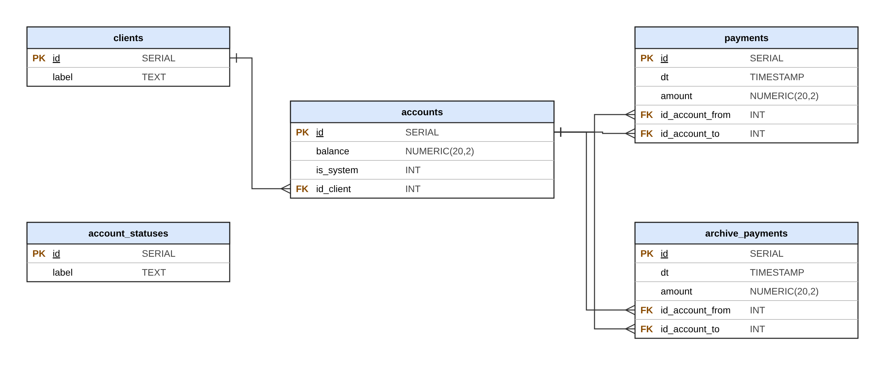
Рисунок 1 – Исходная схема базы данных
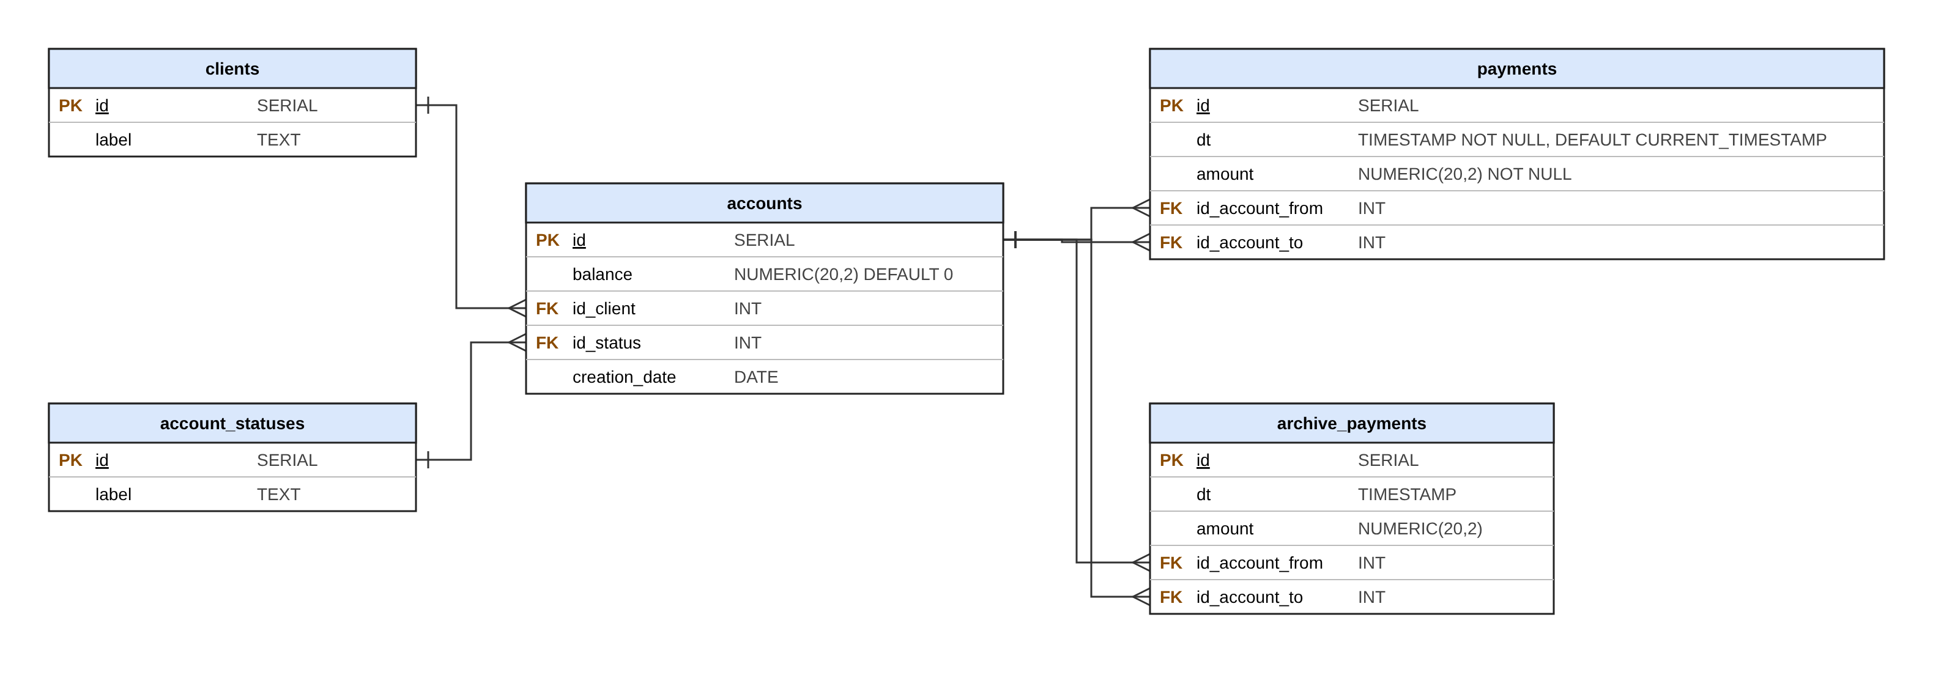
Рисунок 2 – Схема базы данных после изменений
8 Выводы
В ходе работы СУБД PostgreSQL развёрнута в контейнере Docker и создана тестовая база данных. Разработана даталогическая модель из пяти таблиц, написаны и выполнены скрипты создания, изменения, заполнения, выборки и удаления; полный цикл их запуска проходит без ошибок. Выбран и применён единый стиль оформления SQL-кода, построены диаграммы исходной и изменённой схем. Цель работы достигнута.

